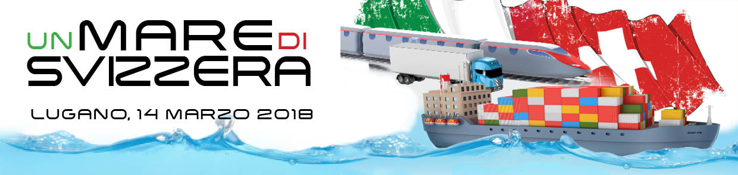


LA SVOLTA DI ITALIA E SVIZZERA
SULL’ASSE FERROVIARIO E LOGISTICO

- I porti di Genova e Savona mettono nel mirino convogli ferroviari di 750 metri che garantiranno tariffe competitive con quelle dei porti del Nord Europa e favoriranno un riequilibrio fra Nord e Sud Europa.
- Efficientamento ferroviario e sviluppo di opere portuali per un valore complessivo fra pubblico e privato superiore ai 2 miliardi, fra le chiavi della strategia dell’Autorità di Sistema Portuale del Mar Ligure Occidentale.
- Lancio ufficiale del collegamento ad alta velocità e alta capacità fra Lugano e Milano.

Traforo del Ceneri, nel dicembre 2020 e Terzo Valico nel 2021, mentre si accendono i riflettori sul progetto del treno Milano-Lugano (22 minuti e un effetto choc sul Pil). Firma di un atto di collaborazione economica fra Genova e Lugano.
Le indicazioni emerse dal convegno tenutosi oggi a Lugano, presso la sede del Lac, hanno confermato che i tempi sono maturi per un netto cambio di rotta nell’assetto dei trasporti continentali sull’asse Nord-Sud e quindi per i porti di Genova e Savona.
Lo ha colto l’Autorità di Sistema Portuale del Mar Ligure Occidentale, Paolo Emilio Signorini, che non ha solo ribadito i tempi delle nuove infrastrutture nei porti di Genova e Savona, per investimenti complessivi pubblici e privati (comprensivi della nuova diga) che supereranno i 2 miliardi, ma ha illustrato un piano dettagliato di recupero di efficienza nel trasporto merci, che traguarda convogli di 750 metri di lunghezza tariffariamente del tutto concorrenziali con i porti del Nord Europa.

E ciò collima con l’accelerazione in atto per il completamento dell’asse ferroviario-logistico fra Genova-Milano-Lugano-Zurigo-Strasburgo e la sua trasformazione in un moltiplicatore di Pil e occupazione nelle aree, in primis del Nord ovest italiano, attraversate.
È questo il segnale scaturito, forte e chiaro, dall’incontro svoltosi oggi a Lugano e organizzato dall’Autorità di Sistema Portuale di Genova e Savona. Incontro che ha svelato le tappe concrete di questa accelerazione destinata a provocare una vera e propria rivoluzione derivante dal taglio drastico dei tempi di percorrenza dei treni, ma anche un effetto indotto travolgente sul Pil.

E non casualmente il convegno è stato patrocinato dall’Ambasciata di Svizzera in Italia e dall’Ambasciata d’Italia in Svizzera, con una partecipazione al convegno a Lugano che ha fornito la migliore testimonianza di un preciso interesse anche delle aziende svizzere a tornare a sperimentare l’efficienza del sistema portuale ligure.

Paolo Signorini ha sottolineato che “esistono già oggi tutte le possibilità per recuperare competitività attraverso il costante efficientamento in atto dei servizi portuali e l’indispensabile recupero di concorrenzialità del trasporto su ferro che non possono prescindere, come emerso a più voci dal convegno, dall’entrata in funzione delle nuove infrastrutture sull’asse Mediterraneo-Reno.
Signorini ha individuato in due asset le chiavi del successo futuro di Genova e Savona.
Da un lato, gli investimenti in nuove infrastrutture portuali che consentiranno l’attracco delle grandi navi portacontainer e che, includendo anche lo spostamento e quindi la creazione della nuova diga, si concentreranno sul bacino di ponente del porto con investimenti complessivi che supereranno – come sottolineato dal Presidente – i due miliardi.
Dall’altro la svolta infrastrutturale ferroviaria e una governance efficiente delle nuove infrastrutture.
Il commissario europeo per il Corridoio Reno-Alpi, Pawel Wojciechowski, ha sottolineato come questo corridoio rappresenti una priorità assoluta per l’Europa.

In sostanza i fattori trainanti di questa rivoluzione, evidenziati nell’incontro sono:
1) accelerazione nei lavori di costruzione del Terzo Valico fra Genova e Milano, che renderà possibile uno spostamento massiccio da strada a rotaia anche del traffico merci in container. La nuova linea ferroviaria è confermata per l’entrata in esercizio nel 2021, in contemporanea con l’operatività dei nuovi terminal container di Genova e Savona che potranno generare un traffico di oltre 5 milioni di teu. I tempi di percorrenza dei treni passeggeri Genova-Milano potranno scendere a 45 minuti con un effetto di totale integrazione fra le due città;
2) completamento ed entrata in servizio nello stesso anno del Traforo del Monte Ceneri fra Lugano e il Gottardo che abbatterà a partire da dicembre 2010 i tempi di percorrenza fra Lugano e Zurigo a un’ora e 45 minuti;
3) approvazione definitiva e avvio dei lavori del tratto di collegamento ferroviario veloce fra Lugano e Milano, con abbattimento a 22 minuti dei tempi di percorrenza, e con completamento via Seregno dell’intero Corridoio Genova-Nord Europa. Costo dell’opera, 12 miliardi in project finance, con studio di fattibilità finale oggi all’esame della Bei.

La conferma di un deciso impegno, sia di Italia che di Svizzerasul completamento di questo asse è stata fornita a Lugano anche dall’annuncio congiunto dei sindaci Bucci e Borradori di un Patto di collaborazione fra Genova e Lugano e dalla scelta, inusuale e senza precedenti, di Genova come sede, nell’aprile del 2019, del Forum bilaterale fra Italia e Svizzera che accenderà i riflettori su una percorrenza ferroviaria, oggi fantascientifica, ma destinata a diventare realtà di poco più di un’ora fra Genova e Lugano.

Ha concluso i lavori il presidente della Regione Liguria, Giovanni Toti, che ha ribadito come “il sistema portuale ligure sia il più importante e quindi un asset fondamentale per l’intera Europa”. I porti liguri sono pedina fondamentale dello sviluppo dell’intero continente.


Segreteria organizzativa: Star comunicazione in movimento ▸ tel. 348 4144780 ▸ mail: info@starcomunicazione.com
www.starcomunicazione.com

